 *Colegio Cristiano Emmanuel*

*Músic Música*

***Octavo año Básico***

**RUTA DE TRABAJO**

1.- Semana 12 - 16 de Abril

2.- Dudas o consultas a: Claudia Coñuecar correo: [cconuecar@emmanuel.cl](mailto:cconuecar@emmanuel.cl)

Teléfono: +56978961502

3.- Esta semana conoceremos la organización del sonido con sus cualidades.

* 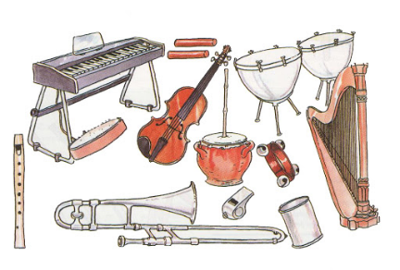Cualidad del Sonido: Timbre

4.- El juego “Kahoot” tendrá notas formativas cada clase y se juntarán las evaluaciones de 4-5 en una nota cada mes. Los estudiantes que no puedan unirse al juego se les enviará una evaluación alternativa a través de Formulario Google.

5.- Esta semana tienen actividad de trabajo voluntario con puntos. La actividad de trabajo del mes de Abril se dará con tiempo para realizarla. Se entregarán tareas voluntarias a desarrollar con puntos por cada tarea.